
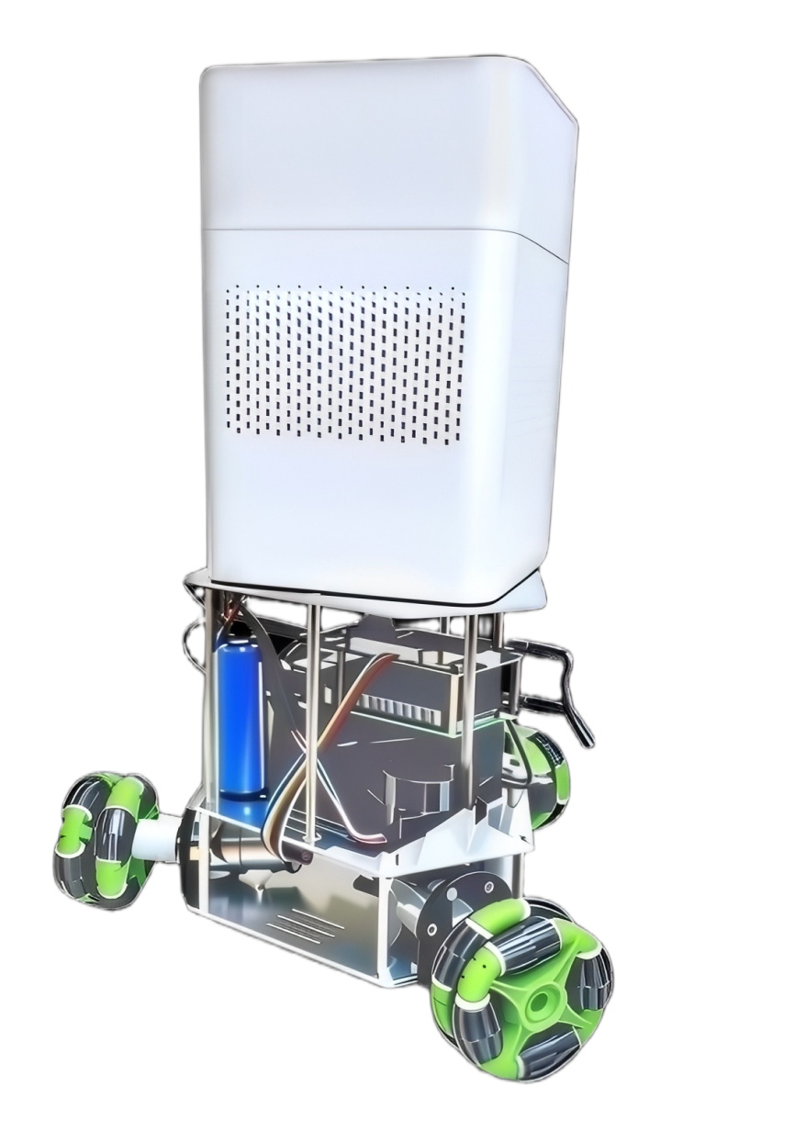






摘 要
家庭空气污染具有来源分散、位置变化快和持续时间不一等特点。厨房烹饪、装修材料释放、养宠活动和夜间卧室使用会在不同位置形成短时或持续性污染热点。固定式空气净化设备通常依赖自然循环，难以根据热点位置调整服务重点。
“智驭新风”面向这一使用场景，将空气质量感知、空间定位、三轮全向移动、MOF 复合滤芯和状态反馈组合为“感知—判断—移动—净化—反馈”的工作闭环。系统以污染数据与空间位置的对应关系作为任务依据，在安全和低噪约束下选择目标区域与运行模式。滤材、风道、导航和交互分别承担明确功能，避免将单一材料性能直接等同于整机净化能力。
关键词：主动空气治理；MOF 复合滤芯；移动机器人；污染热力图；绿色智能家居

目录
1 项目背景与需求分析 1
1.1 家庭空气污染的动态特征 1
1.2 现有空气净化方案的局限 1
1.3 项目目标、适用对象与边界 2
2 设计构思与总体方案 2
2.1 面向动态污染的移动净化策略 2
2.2 感知—判断—移动—净化—反馈工作闭环 2
2.3整机总体结构与模块分工 3
3 关键技术与工程设计 5
3.1 MOF 复合滤芯与净化机理 5
3.1.1 分层滤材结构与功能 5
3.1.2 低位进风、顶部出风与自清洁设计 5
3.2 移动底盘与自主导航 7
3.2.1三轮全向底盘结构 7
3.2.2 定位、路径规划与避障 7
3.3 环境感知与任务决策 8
3.3.1 多参数空气质量感知 8
3.3.2 污染热力图与任务优先级 8
3.4 控制架构与安全策略 8
4 样机结构与功能实现 10
4.1 机械结构与部件布局 10
4.2 净化、移动与交互功能实现 10
4.3 典型场景下的任务执行流程 10
5 测试方案与性能分析 12
5.1 测试条件、指标与数据处理方法 12
5.2 滤材与净化性能测试 13
5.3 移动定点净化对比测试 14
5.4 导航、避障与安全测试 14
5.5 能耗、噪声与维护测试 14
6 产品设计与应用场景 15
6.1 产品定位与设计思路 15
6.1.1 产品定位 15
6.1.2 设计思路 15
6.2 产品新颖性 16
6.2.1 从固定净化转向主动定点净化 16
6.2.2 从单点空气数值转向空间化判断 16
6.2.3 从单一滤芯功能转向复合净化结构 16
6.2.4 让用户看懂设备行为 17
6.3 潜在应用背景 17
6.3.1 厨房烹饪场景 17
6.3.2 卧室夜间场景 17
6.3.3 新装修与新家具场景 17
6.3.4 养宠家庭场景 18
6.3.5 老人、儿童和敏感人群家庭场景 18
6.4 使用维护与安全边界 19
6.4.1 使用维护 19
6.4.2 安全边界 19
7 创新特点与应用前景 20
7.1 材料、移动与决策协同创新 20
7.2 产品转化与模块化路径 20
7.3 社会价值与后续发展方向 20
8 结论 21
参考文献 21
附录：专利证书 22

1 项目背景与需求分析

1.1 家庭空气污染的动态特征
家庭环境中的空气问题并不总是均匀出现。烹饪后的油烟和异味会沿门口、走廊等路径扩散；新装修家具附近可能持续释放挥发性有机物；养宠区域容易积累毛屑、皮屑和近地层扬尘；卧室夜间则更关注低噪运行和空气状态变化。污染源、人员活动和通风条件共同决定了热点出现的位置和持续时间。室内空气评价涉及的基本术语与限值可参照 GB/T 18883—2022[1]。
因此，空气净化不宜只按固定时间表运行。设备需要先识别污染变化，再判断是否值得移动、移动到哪里以及采用何种风量。图1所示的家庭场景素材来自参考文档，用于说明污染源与空间位置之间的关系，而不是替代实测的浓度分布图。
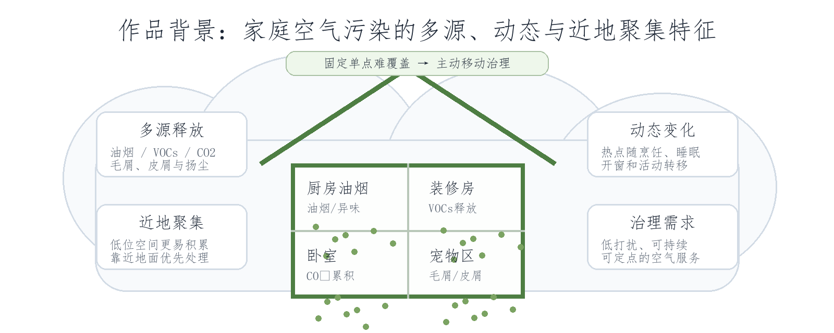
图1 家庭空气污染场景与作品背景

1.2 现有空气净化方案的局限
固定式净化器在单点循环净化中应用广泛，但设备位置一旦确定，跨房间覆盖、贴近污染源处理和按需运行都受到限制。普通移动设备虽然能够改变位置，却未必把空气数据、空间位置和净化策略连接起来。若只增加移动功能，机器人可能在与污染无关的区域消耗电量，也无法向用户解释自己的行动。

1.3 项目目标、适用对象与边界
本项目的目标是在家庭、公寓和小型办公空间内，构建能够围绕污染热点开展定点净化的样机。它服务于日常空气维护和局部污染后的辅助处理，不替代开窗通风、污染源控制、燃气安全设备或专业室内环境检测。任何关于实际净化效果的判断均应在明确测试空间、污染物类型、运行模式和采样位置后作出。
表1 项目目标与验证边界
设计目标 | 实现方式 | 验证边界
主动服务 | 根据热点和可达性选择目标区域 | 热点识别、到点率和任务记录
净化能力 | 复合滤芯与低位进风风道协同 | 效率、压降和衰减测试
家居适配 | 低速移动、柔和出风和可维护结构 | 避障、防倾覆与交互安全
按需运行 | 风机分档与任务优先级 | 同等任务目标下的能耗比较

2 设计构思与总体方案

2.1 面向动态污染的移动净化策略
方案的出发点不是把空气净化器安装到移动底盘上，而是让移动成为空气处理策略的一部分。系统将空气参数与采样位置关联，依据污染程度、变化趋势、房间属性、电量和用户设置生成任务优先级；机器人在可达且安全的前提下进入目标区域，随后按模式调节风机。

2.2 感知—判断—移动—净化—反馈工作闭环
感知层连续采集 PM2.5、VOCs、CO₂、温湿度及必要的空间信息；判断层对数据进行时间平滑和区域归并；移动层根据地图和障碍物信息规划低速路线；净化层以风量、滤芯状态和任务时长执行作业；反馈层向用户呈现空气状态、任务原因和维护提示。任务结束后，新的采样数据回到判断层，决定是否继续、换位或停止。
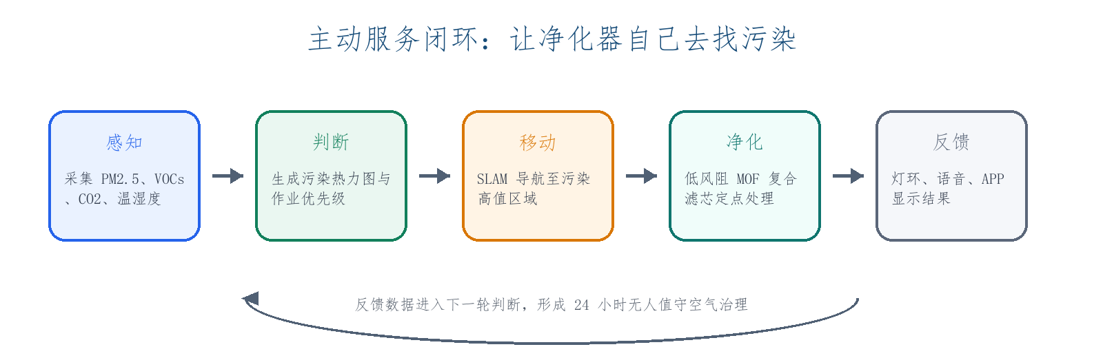
图2 主动空气治理工作闭环
图3把闭环进一步落实为技术路线：空气数据、空间数据和用户指令在决策层汇合，随后分别传给底盘、风机和交互模块。这样安排的目的，是让每一项动作都能回溯到前面的环境信息，而不是只展示一张流程图。
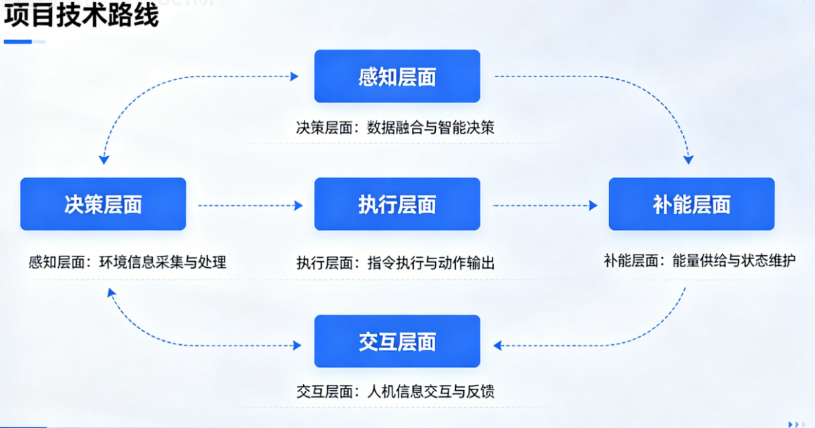
图3 从环境信息到执行模块的技术路线

2.3整机总体结构与模块分工
整机采用“下部运动、中部净化、上部感知交互”的塔式布局。三轮全向底盘承担低速移动和局部横移；中部圆柱形滤芯、进风网罩和风机形成净化通路；上部集成雷达、空气传感器、计算单元、通信模块与环形提示灯。按功能分层能够降低布线和维护的相互干扰，也为后续模块替换保留空间。
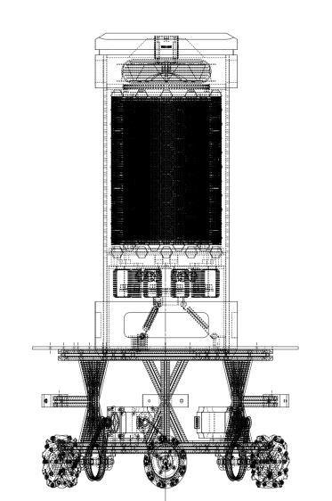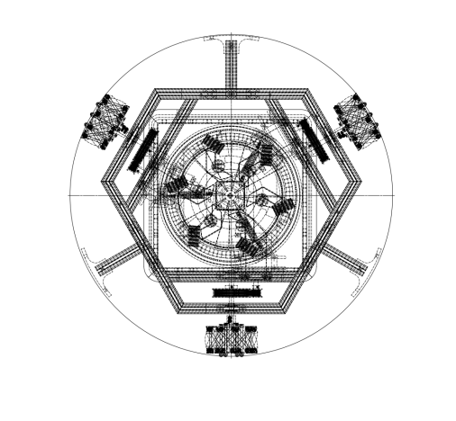
图4 样机总体结构与部件布局

3 关键技术与工程设计

3.1 MOF 复合滤芯与净化机理

3.1.1 分层滤材结构与功能
复合滤芯以分层方式处理不同尺度和不同性质的污染物：预过滤层首先拦截毛发、皮屑和较大颗粒物；静电或驻极体层承担细颗粒捕集；含 MOF 的功能层用于增强气态污染物吸附与异味处理。MOF 材料的气体吸附研究为功能层选择提供参考[2—3]。各层的功能并非简单叠加，实际表现还受到迎风面积、层间压降、密封和风量的影响。
表2 MOF 复合滤芯的分层功能
层级 | 主要功能 | 需验证指标
预过滤层 | 拦截毛发、扬尘和较大颗粒物 | 初始效率、压降、可清洁性
静电/驻极体层 | 细颗粒捕集与容尘 | 粒径效率、压降变化和稳定性
MOF 功能层 | 气态污染物吸附和异味处理 | 吸附曲线、湿度影响和穿透时间

3.1.2 低位进风、顶部出风与自清洁设计
低位环形进风面向近地层扬尘、毛屑和皮屑较多的区域，顶部导流出风则尽量减少对人体的直接吹拂。进风网罩可拆洗，用于减轻主滤芯的早期堵塞；滤芯仓从侧面或后部开启，避免维护时搬动整机。针孔电晕和反向气流自清洁结构保留为参考文档中的工程设想，其安全性、耐久性和实际延寿效果需通过专项测试确认。
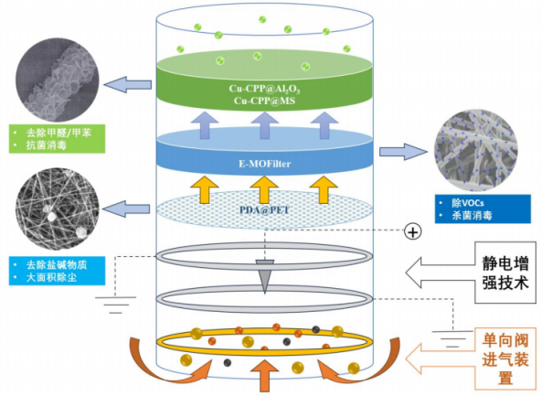
图5 三层复合滤芯的气流与功能层结构
为了确认不同功能层不是概念上的堆叠，我们把参考材料中的颗粒形貌和结构表征作为选材依据。图6展示了功能颗粒与基材的表征素材，后续仍需通过滤材样品与整机试验检验层间结合、压降变化和长期稳定性。
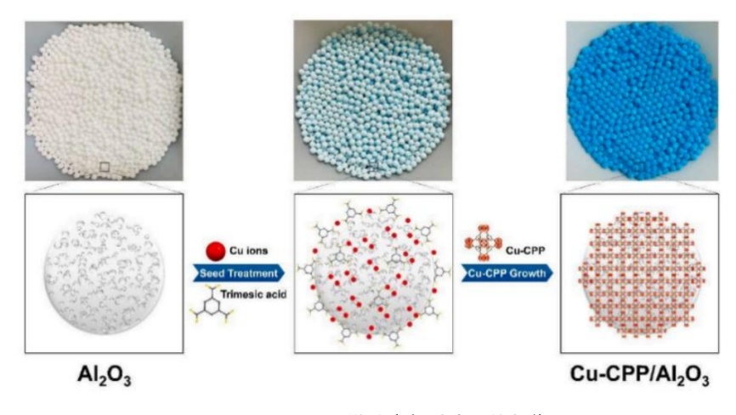
图6 复合滤材功能层的颗粒形貌与表征素材

3.2 移动底盘与自主导航

3.2.1三轮全向底盘结构
底盘采用三轮全向轮 120° 布局。相比只依靠转向改变行驶方向的结构，全向轮可以在靠近目标点时进行横向微调，适合门口、床边和桌脚附近的狭窄区域。该选择服务于“到位”而非追求高速移动：只有机器人能稳定停在合适位置，定点净化才具备比较意义。
图7 全向轮底盘与内部布局示意

3.2.2 定位、路径规划与避障
激光雷达、视觉里程计、IMU 和轮速信息为室内定位提供互补数据。上位系统负责建图、目标点选择和全局路线，底层控制器负责电机闭环和局部避障。遇到宠物、椅子或人员等临时障碍物时，系统应先减速，再绕行；若不能安全通过，则停止任务并提示用户，而不是强行继续。

3.3 环境感知与任务决策

3.3.1 多参数空气质量感知
不同污染物需要不同的监测依据。颗粒物、挥发性有机物、CO₂、温湿度等数据分别反映空气状态的不同侧面。传感器采样口应避开主出风的直接干扰，并通过稳定的采样节奏减少短时波动带来的误判。对于学生样机，传感器读数首先用于任务排序和趋势观察，不能替代标准实验室检测。

3.3.2 污染热力图与任务优先级
每次采样与机器人位置绑定后，可按房间区域和时间窗口形成污染热力图。系统不应只依据一次读数行动，而应结合连续采样、阈值滞后和污染上升速度进行判断。任务优先级还需考虑距离、电量、夜间低噪偏好和人工暂停指令。热力图的作用是提供可解释的空间线索，而不是把有限的采样点误写成精确空气流场。

3.4 控制架构与安全策略
控制架构采用“上位决策、底层实时执行”的分工。上位计算单元处理地图、任务和交互；底层控制器处理电机、风机、传感器采样和安全联锁。即使上位任务被中断，底层也需要保留停止、限速、回充和异常提醒等基本功能。与空气处理设备的工程实现思路相比，移动平台还需额外处理路径与安全联锁问题[4]。
安全策略覆盖低电量、传感器异常、碰撞、轮子卡滞、滤芯维护和人工接管等情况。发生异常时，系统优先停止移动、降低风量并给出可理解的提示。对于可能引入高压、紫外或视觉采集的扩展模块，必须在电气隔离、遮光联锁和隐私告知条件明确后再考虑接入。
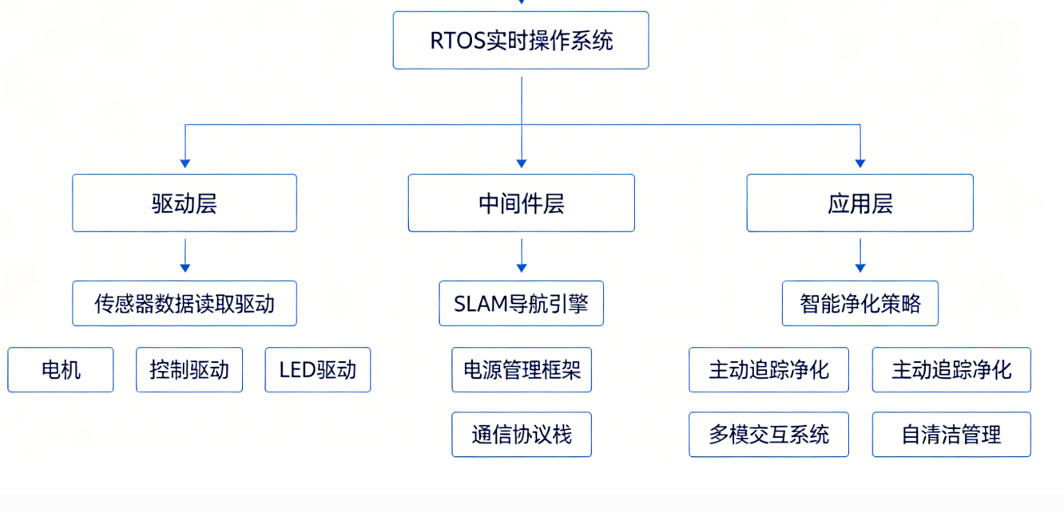
图8 智能控制架构图
图9补充展示控制与执行模块的分层关系。上位层负责任务逻辑，底层围绕电机、风机和传感器完成实时响应；当上位任务无法继续时，底层仍按照限速、停止和提示规则处理当前状态。
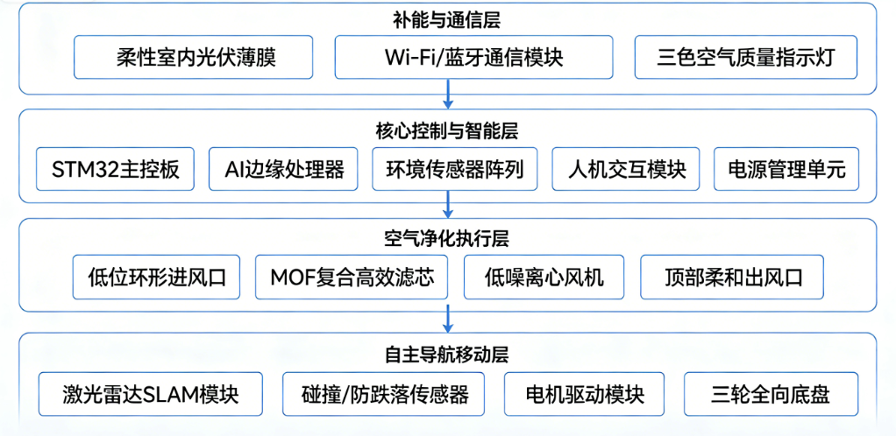
图9 控制、感知与执行模块的分层关系

4 样机结构与功能实现

4.1 机械结构与部件布局
样机将较重的电池与驱动部件布置在底部，以降低重心；滤芯和风机置于机身中段，使进、出风距离与传感器位置保持相对独立；雷达、状态灯和语音模块布置在上部，便于获取环境信息并让用户观察设备状态。外壳采用圆角与包覆式运动部件，减少日常接触时的磕碰风险。
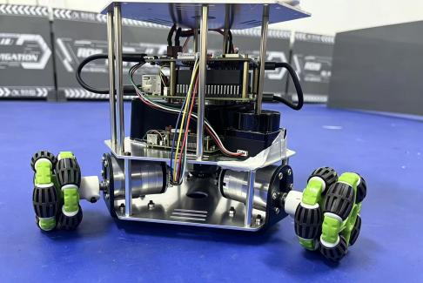
图10 自制底盘样机与全向轮结构效果图

4.2 净化、移动与交互功能实现
净化功能由滤芯、风机与风道协同实现；移动功能由底盘、定位与避障模块协同实现；交互功能由环形提示灯、语音和移动端共同承担。三种交互方式承担不同任务：灯光用于提示当前模式和异常，语音用于简单控制，移动端用于查看历史趋势与维护信息。这样能够避免把所有信息塞入单一界面。

4.3 典型场景下的任务执行流程
以厨房烹饪后为例，传感器发现局部颗粒物或异味上升后，系统先比较连续采样结果与背景值，再结合地图判断可达的停靠位置；机器人以限速方式到达扩散路径附近，进入短时强化净化；到达设定时长后，系统复测空气状态并决定继续、换位或结束。遇到行人或宠物时，任务应让位于安全避障。
卧室夜间场景采用不同约束：系统优先限制风机档位和提示频率，避免强风直吹和频繁移动。若污染指标无改善，应提示通风或检查污染源，而不是无限延长作业。具体流程体现的是同一闭环在不同场景下的参数变化，而不是增加另一套独立功能。

5 测试方案与性能分析

5.1 测试条件、指标与数据处理方法
测试采用“目的—条件与方法—指标—结果—局限性”的记录方式。每次实验需注明测试空间、初始状态、污染物类型、温湿度、采样位置、风机档位、路径设置和重复次数。不同组别只改变一个关键变量，避免同时改变风量、位置和污染条件后无法判断差异来自何处。
参考1中的理论计算给出了效率、阻力和品质因子的基本关系。我们将这些式子作为测试记录的计算依据：它们用于解释数据如何得到，不把公式计算值直接写成整机已达到的结果。
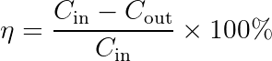 (1)
η为颗粒物过滤效率，C_in和C_out分别为滤材前、后的颗粒物浓度。每次比较要固定采样位置和风量。
(2)
Δp为滤材前后的压差。压降升高会增加风机负担，因此需要与过滤效率一起记录。
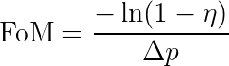 (3)
FoM为过滤品质因子，用于比较不同滤材在效率和阻力之间的取舍；数值越大，代表在相同条件下的综合表现越好。
表3 样机测试的条件与证据记录
模块 | 统一条件与方法 | 主要输出
滤材/净化 | 统一风量、粒径或初始浓度、采样时间 | 效率、压降、穿透与衰减
移动定点 | 相同房间、热点位置与运行时长 | 热点附近变化、到点时间和停靠位置
导航安全 | 门槛、桌脚、动态障碍和回充路线 | 到点率、避障记录与异常处理
能耗噪声 | 待机、巡航、定点、低噪等典型工况 | 单位任务能耗、声压级和维护记录

5.2 滤材与净化性能测试
滤材测试用于评价分层材料的过滤与阻力特征。颗粒物过滤效率可按 η=(C上游−C下游)/C上游×100% 计算，压降以滤芯前后压差表示。VOCs 处理应在独立密闭舱或明确的半密闭条件下进行，记录初始浓度、温湿度和采样时长，不能将颗粒物与气态污染物放在同一结果中概括。
参考1保留的材料样品数据中，PDA 滤材在迎风面风速 0.4 m/s、0.1 μm 颗粒物条件下的过滤效率为 99.48%，对应风阻记录为 9.5 Pa。这些数值仅说明特定滤材样品在给定条件下的表现；装入样机后的效率还受密封、旁路泄漏、风道和风机工况影响，需要单独测试。微能辅助方案的相关设计资料参见文献[5—6]，不纳入本样机供能结论。
图11和图12分别保留了滤材样品在不同粒径、不同滤速下的性能素材。两张图用于说明为什么测试时要同时测量过滤效率和压降：单独看其中一个指标，无法判断滤芯放入样机后是否仍具备合适的风量与能耗表现。
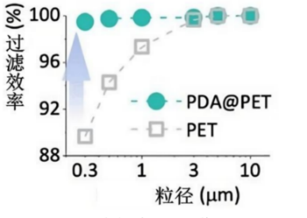
图11 PDA@PET 与 PET 的颗粒过滤效率对比（材料级）
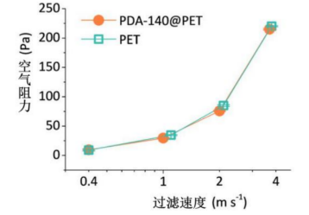
图12 PDA@PET 与 PET 的压降—滤速曲线（材料级）

5.3 移动定点净化对比测试
移动定点净化应与固定位置运行进行对照。两组在相同房间、相同初始污染条件、相同运行时长和相近风量下开展，区别仅在于是否根据热点移动到目标点。除记录热点附近和其他采样点的空气变化外，还应记录到点时间、避障次数、任务中断原因和实际停靠位置。
若某些场景中移动组的优势不明显，应保留这一结果并分析原因，例如开窗导致的强对流、污染源持续释放、目标点不合理或停靠距离不合适。对比赛样机而言，能够说明适用条件和失败原因，比把所有场景写成同一结论更可靠。

5.4 导航、避障与安全测试
导航测试覆盖走廊、门槛、桌脚、床边和动态障碍等典型路线。评价重点不仅是是否到达目标点，也包括临时障碍出现后的减速、绕行、停止和提示是否依照预设策略。安全测试还应观察防跌落、碰撞停止、低电量回充、滤芯仓卡扣和异常降级等功能。

5.5 能耗、噪声与维护测试
能耗测试分为待机、巡航、定点净化、低噪和回充等工况，比较完成相同任务目标所消耗的电量，而非只比较瞬时功率。噪声测试需固定测量位置、背景噪声和风量档位。维护测试则记录进风网罩、滤芯仓和提示界面是否便于操作，并将压差变化与累计运行时间共同作为维护提示依据。

6 产品设计与应用场景

6.1 产品定位与设计思路

6.1.1 产品定位
“智驭新风”的定位是一款面向家庭空间的智能空气净化机器人。它不是固定摆放在房间角落的传统空气净化器，而是能够根据空气质量变化，在室内主动移动并进行定点净化的空气治理设备。
家庭空气污染具有明显的动态性。厨房烹饪、宠物活动、新家具释放、人员聚集和夜间睡眠等生活行为，都会使污染物在不同位置、不同时间出现变化。污染不一定集中在净化器附近，而可能出现在厨房门口、沙发旁、宠物活动区、床边或家具周围。如果设备只能固定运行，就容易出现污染热点和净化位置不匹配的问题。
因此，我们关注的重点不是单纯提高某一个滤芯参数，而是让净化设备具备主动服务能力。当空气质量出现异常时，机器人能够判断污染大致位置，并在安全可达的条件下靠近目标区域，完成更有针对性的净化任务。

6.1.2 设计思路
本作品的设计思路可以概括为“感知空气变化，判断污染区域，移动到合适位置，进行定点净化，再把结果反馈给用户”。
设备首先通过空气传感器采集 PM2.5、VOCs、CO₂、温湿度等数据，并结合机器人所在位置判断空气状态变化。当某一区域污染指标明显升高时，系统根据房间地图、障碍物、电量和用户设置选择目标点。机器人到达目标区域后，按照场景需要调整风机档位和运行时间。任务结束后，设备再次采样，并通过灯光、语音或移动端界面反馈空气变化和维护提示。
因此，移动功能并不是为了展示设备会走，而是为了让净化位置更接近污染热点。设备移动的目的，是让净化器更接近真正需要处理的位置。

6.2 产品新颖性

6.2.1 从固定净化转向主动定点净化
传统空气净化器通常依靠空气自然循环或风机循环来处理污染，设备放在哪里，就主要服务哪里。对于整体空气维护来说，这种方式比较稳定，但面对家庭中的局部污染热点时，响应不够灵活。
相对固定式净化器，“智驭新风”更强调把移动能力和净化任务结合起来。机器人可以根据空气数据和空间位置，主动接近污染源或污染扩散路径。例如厨房烹饪后，污染物可能从厨房向餐厅和客厅扩散，设备可以停靠在餐厨过渡区域进行短时强化净化；养宠家庭中，毛发和皮屑容易集中在地面附近，设备可以靠近宠物活动区进行重点处理。
这种方式改变了传统空气净化器“被动等待空气流过来”的工作状态，使设备具备了主动寻找服务区域的能力。

6.2.2 从单点空气数值转向空间化判断
普通空气净化器通常只显示一个空气质量数值或颜色等级，用户只能知道空气变好或变差，却很难知道问题可能出在哪里。本作品把空气数据和机器人位置联系起来，可以根据不同位置的采样结果形成污染热力图。
污染热力图并不是为了精确还原室内空气流场，而是帮助设备和用户判断哪些区域更容易出现空气问题。比如厨房门口是否经常在饭后污染升高，宠物活动区是否容易积累毛屑和扬尘，新家具附近是否长期存在气态污染物波动。这些空间信息能够帮助机器人选择更合理的净化位置，也能让用户更清楚地理解家庭空气问题的来源。

6.2.3 从单一滤芯功能转向复合净化结构
本作品采用 MOF 复合滤芯，但它并不是孤立地作为材料卖点存在，而是与整机结构共同完成空气处理任务。滤芯中的预过滤层主要拦截毛发、皮屑和较大颗粒物；颗粒物捕集层用于处理细颗粒污染；MOF 功能层用于增强对部分气态污染物和异味分子的吸附能力。
同时，低位进风结构更适合处理近地层扬尘、宠物毛屑和皮屑等污染物；顶部出风可以减少强风直接吹向人体，提高家庭使用时的舒适性。这样，滤芯、风道和移动位置之间形成了配合关系，而不是简单把材料堆叠在一起。

6.2.4 让用户看懂设备行为
家用智能设备如果只是自动运行，却不告诉用户原因，容易让用户产生不信任感。空气净化机器人尤其如此，因为它会在家庭空间中移动，用户需要知道它为什么移动、正在处理哪里、是否需要人工干预。
本作品通过环形提示灯、语音和移动端界面进行反馈。灯光可以显示待机、巡航、净化、异常和维护等状态；语音适合完成简单控制；移动端可以显示空气趋势、任务记录、滤芯状态和维护提醒。用户不必了解内部算法，但可以知道设备当前的工作原因和处理结果。

6.3 潜在应用背景

6.3.1 厨房烹饪场景
厨房烹饪后容易产生短时颗粒物、油烟残留和异味。即使使用油烟机，也可能有一部分污染物扩散到厨房门口、餐厅或客厅。固定式净化器如果距离厨房较远，往往需要等污染物扩散到设备附近后才能处理。
在这一场景中，机器人可以检测空气指标变化，并移动到厨房门口或餐厨过渡区域进行短时强化净化。这样可以更直接地处理污染扩散路径上的空气问题。需要注意的是，设备不能替代油烟机和燃气报警器，也不应靠近明火、高温、积水和油污严重区域。

6.3.2 卧室夜间场景
卧室夜间更关注低噪、低亮度和少打扰。人在睡眠状态下对噪声、灯光和气流比较敏感，因此设备不能只追求高风量运行。
在卧室场景中，机器人可以在睡前完成空气状态巡查，夜间则进入低噪模式，减少移动和提示频率。如果空气质量轻微波动，设备可以采用低风量维持；如果 CO₂ 长时间升高，应提醒用户适当通风，而不是单纯提高净化档位。这一点能体现设备在夜间使用时的克制性，而不是一味追求高风量。

6.3.3 新装修与新家具场景
新装修住房或新家具周围可能存在持续释放型污染。普通用户很难判断污染是否集中在某个家具或某个角落，也难以持续记录空气变化。
在这一场景中，机器人可以围绕衣柜、书桌、床头柜等疑似释放点进行巡查采样，记录不同区域的 VOCs 变化趋势。如果某一区域长期偏高，设备可以提示用户加强通风或进行专业检测。这里的重点不是承诺彻底清除装修污染，而是帮助用户发现异常位置、观察变化趋势，并配合源头治理和专业检测。

6.3.4 养宠家庭场景
养宠家庭中的毛发、皮屑、猫砂扬尘和异味往往集中在地面附近、宠物窝、沙发旁和门口区域。传统空气净化器如果进风位置较高，或者距离宠物活动区较远，对这些近地层污染处理不够直接。
本作品的低位进风结构适合处理这类污染。机器人可以靠近宠物活动区进行定点净化，预过滤层可以优先拦截毛发和较大颗粒物。当进风网罩堵塞或滤芯负担加重时，设备可以提醒用户清理维护。运行时，机器人还需要避让宠物，保持低速移动，避免惊扰或碰撞。

6.3.5 老人、儿童和敏感人群家庭场景
老人、儿童和呼吸道敏感人群对空气质量变化更敏感，也更需要设备运行稳定、安全和易操作。本作品可以通过低速移动、防碰撞、异常停止、滤芯维护提醒等设计，提高家庭使用的安全性。
在儿童房或老人房中，设备可以进行定时巡查和低噪净化。如果空气质量异常，先进行辅助处理，并通过移动端提醒家人。如果污染长期没有改善，则提示检查污染源或进行通风。对于这类家庭，产品价值不只是净化空气，也包括减少用户主动操作和判断的负担。
表4 典型场景与服务方式
场景 | 主要需求 | 样机服务方式
厨房烹饪后 | 短时颗粒物与异味扩散 | 靠近扩散路径，短时强化净化
卧室夜间 | 低噪、柔和、少打扰 | 低噪档位与较低提示频率
新装修住房 | 疑似 VOCs 释放点关注 | 围绕家具附近巡航，提醒配合通风
养宠家庭 | 毛屑、皮屑和近地层扬尘 | 低位进风、重点区域定点净化与维护提示

6.4 使用维护与安全边界

6.4.1 使用维护
设备运行前，应保证室内通道基本畅通，避免地面杂物影响机器人移动。用户可以在移动端设置禁入区，例如灶台附近、浴室门口、宠物食盆周围和电线密集区域。
滤芯和进风网罩需要定期检查。养宠家庭中，毛发容易附着在进风区域，应根据提示及时清理。滤芯更换不能只依靠使用天数判断，还应结合运行时间、风阻变化和空气处理效果综合判断。

6.4.2 安全边界
本作品的作用是辅助空气治理，不能替代所有环境安全设备。厨房场景中，它不能替代油烟机、燃气报警器和消防设备；新装修场景中，它不能替代专业甲醛检测和源头治理；CO₂ 升高时，它应提示通风，而不是把过滤当作唯一解决方式。
机器人在运行过程中应优先保证安全。当遇到人员、宠物、障碍物、低电量、轮子卡滞、传感器异常或滤芯仓未闭合等情况时，应停止移动或降低运行强度，并给出清晰提示这些边界写清楚后，方案会更可信，也更接近真实家庭使用条件。

7 创新特点与应用前景

7.1 材料、移动与决策协同创新
项目的特点不在于单独使用某种材料、传感器或轮式底盘，而在于把它们围绕家庭动态污染这一问题协同起来：复合滤芯提供净化基础，低位进风和全向底盘帮助设备接近合适位置，污染热力图和任务排序决定何时行动，交互与安全策略让行动过程可理解、可中断。

7.2 产品转化与模块化路径
从样机到产品应先完成基础净化、导航和安全验证，再围绕噪声、耗材成本、维护便利性和用户体验迭代。滤芯、传感器、底盘和控制模块保持相对独立，有利于按应用场景调整配置，也便于后续维修。MOF 材料的使用还需考察批次稳定性、加工难度和长期更换成本，不能只以材料名称作为卖点。

7.3 社会价值与后续发展方向
在满足空间尺度、通风条件和维护要求的前提下，移动净化方案可为家庭、小型办公和部分空气质量敏感空间提供按需服务的思路。后续可在已完成的安全和可靠性基础上，研究多设备协同、与智能家居联动以及更完整的环境异常提醒。扩展功能应遵循最小必要的数据采集原则，避免把家庭生活信息作为不透明的算法输入。

8 结论
“智驭新风”针对家庭空气污染的动态性，提出了以污染热力图为任务依据的移动净化方案。报告从滤芯分层、低位进风、全向底盘、感知决策、交互安全和测试方法等方面说明了样机的工程路径。它将净化设备由固定位置运行转向根据空间与时间变化开展辅助服务。
现有滤材样品资料为材料选择提供了依据，但整机净化、导航、噪声、能耗和安全表现仍需通过统一条件下的测试确认。下一阶段应以可重复的记录和对照实验为基础，逐项收敛风道、路径、阈值和维护策略，使设计方案能够经受实际使用条件的检验。

参考文献
[1] GB/T 18883—2022. 室内空气质量标准[S].
[2] 陈兴宇，姚辉，刘红晶，等. Mg-MOF-74 对 CO₂ 吸附的研究进展[J/OL]. 化工新型材料，2026.
[3] 陈思佳. MOF 基材料吸附分离聚苯乙烯生产行业排放的典型 VOCs[D]. 广东工业大学，2024.
[4] 杨迁. 具有新风系统的室内空气净化器的设计与实现[D]. 河北大学，2018.
[5] 屈国浩，周兴，靳旭，等. 面向高温应用的压电振动能量收集器设计[J]. 压电与声光，2026，48(01):53-59.
[6] 赵智堃，许雨寒，朱大松，等. 一种便携式振动能量回收装置[J]. 南方农机，2022，53(17):44-46.

附录：专利证书
